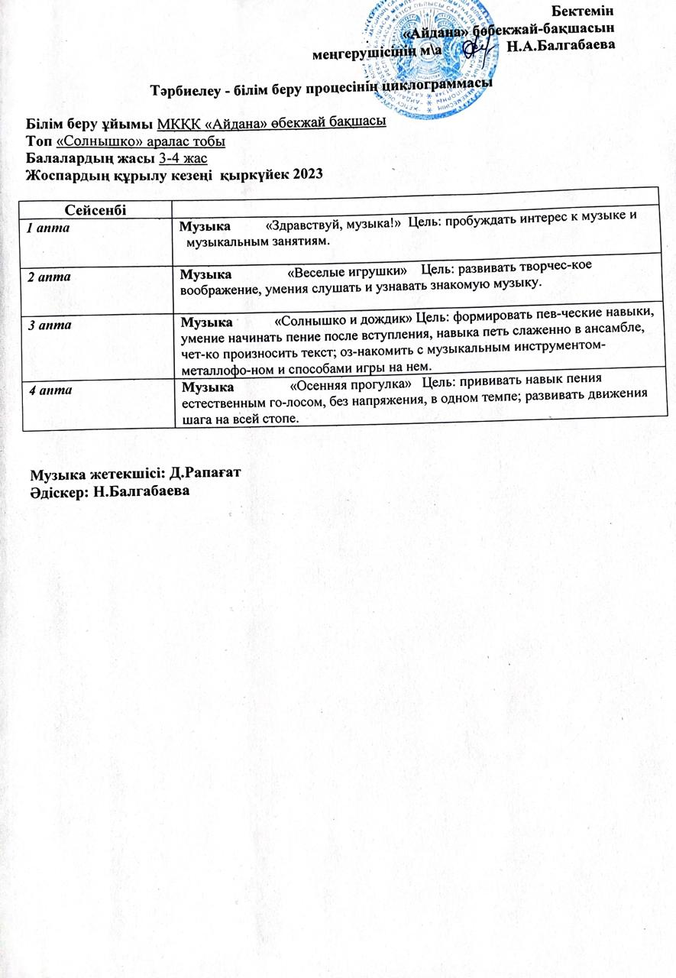

Тәрбиелеу - білім беру процесінің циклограммасы

Білім беру ұйымы МКҚК «Айдана» өбекжай бақшасы
Топ «Солнышко» аралас тобы
Балалардың жасы 3-4 жас
Жоспардың құрылу кезеңі қазан 2023

Сейсенбі
1 апта | Музыка  «Заинька, попляши»  Цель: развивать творчес-кое воображение, умение слушать и узнавать музыку.
2 апта | Музыка  «Заинька, попляши»  Цель: формировать певческие навыки, умение петь легким звуком, своевременно начинать и заканчивать песню; согласовывать в хороводе танцевальные движения с текстом
3 апта | Музыка  «Тематический утренник «Здравствуй, осень!»  Цель: обогатить музыкальные впечатления детей, внести в жизнь детей радости, ощущения праздника.
4 апта | Музыка  «Мишка косолапый»  Цель: формировать музы-кально-ритмические на-выки, умение слушать и определять настроения в музыке.

Музыка жетекшісі: Д.Рапағат
Әдіскер: Н.Балгабаева

Тәрбиелеу - білім беру процесінің циклограммасы

Білім беру ұйымы МКҚК «Айдана» өбекжай бақшасы
Топ «Солнышко» аралас тобы
Балалардың жасы 3-4 жас
Жоспардың құрылу кезеңі қараша 2023

Сейсенбі
1 апта | Музыка  «Веселый бубен»  Цель: формировать у детей певческое звуча-ние (следить за тем, чтобы дети не напряга-ли голос и по возмож-ности смягчали окончания фраз).
2 апта | Музыка  «Вот как весело у нас»  Цель: обогатить деяте-льность детей музыка-льными впечатлениями, накапливание слушательского опыта.
3 апта | Музыка  «Вот как весело у нас»  Цель: закрепить знания детей о характере музы-ки, ее выразительных средствах
4 апта | Музыка  «Зимняя сказка»  Цель:развивать творче-ское воображение, уме-ние слушать и узнавать музыку.

Музыка жетекшісі: Д.Рапағат
Әдіскер: Н.Балгабаева

Тәрбиелеу - білім беру процесінің циклограммасы

Білім беру ұйымы МКҚК «Айдана» өбекжай бақшасы
Топ «Солнышко» аралас тобы
Балалардың жасы 3-4 жас
Жоспардың құрылу кезеңі желтоқсан 2023

Сейсенбі
1 апта | Музыка  «Зимняя сказка»  Цель: продолжить обу-чать детей понимать об-разный характер музы-ки; способствовать уме-нию рассказывать об услышанном.
2 апта | Музыка  «Скоро, скоро Новый год!»  Цель:создать положите-льный эмоциональный фон, развивать творчес-кие способности детей.
3 апта | Музыка  «Скоро, скоро Новый год!»  Цель: развивать навык выразительной и эмоциона-льной передачи игровых образов.
4 апта | Музыка  Новогодний утренник «Здравствуй, здравствуй, Новый год!»  Цель:внести в жизнь де-тей ощущения сказки, волшебства, сюрпризов и подарков.

Музыка жетекшісі: Д.Рапағат
Әдіскер: Н.Балгабаева

Тәрбиелеу - білім беру процесінің циклограммасы

Білім беру ұйымы МКҚК «Айдана» өбекжай бақшасы
Топ «Солнышко» аралас тобы
Балалардың жасы 3-4 жас
Жоспардың құрылу кезеңі қаңтар 2024

Сейсенбі
1 апта | Музыка  «Путешествие в зимний лес»  Цель: создать радостное настроение посредством выполнения имитационных движений.
2 апта | Музыка  «Подружились с кошечкой»  Задача: развивать музыкальное восприятие, способность чувствовать настроение в музыке, их смену.
3 апта | Музыка  «Подружились с кошечкой»  Задача:развивать устой-чивое слуховое внима-ние, закрепить умение двигаться в соответст-вии с контрастным характером музыки.
4 апта | Музыка  «Магазин игрушек»  Задача: учить в игровой форме узнавать музы-кальные произведения и двигаться в соответ-ствии с характером музыки

Музыка жетекшісі: Д.Рапағат
Әдіскер: Н.Балгабаева

Тәрбиелеу - білім беру процесінің циклограммасы

Білім беру ұйымы МКҚК «Айдана» өбекжай бақшасы
Топ «Солнышко» аралас тобы
Балалардың жасы 3-4 жас
Жоспардың құрылу кезеңі ақпан 2024

Сейсенбі
1 апта | Музыка  «Мы танцуем и поем»  Задача: продолжить обучение ходить в хороводе, а также сужать и расширять круг.
2 апта | Музыка  «Путешествие к Снеговику»  Задача: достичь четкос-ти произношения слов во время пения; ровного звучания голоса избегая «крикливости».
3 апта | Музыка  «Ах,ты, зимушка-зима»  Задача: закрепить уме-ние понимать характер музыки, эмоционально откликаться на него.
4 апта | Музыка  «Резвые ножки, веселые ладошки»  Задача: познакомить с понятием «колыбельная музыка».

Музыка жетекшісі: Д.Рапағат
Әдіскер: Н.Балгабаева

Тәрбиелеу - білім беру процесінің циклограммасы

Білім беру ұйымы МКҚК «Айдана» өбекжай бақшасы
Топ «Солнышко» аралас тобы
Балалардың жасы 3-4 жас
Жоспардың құрылу кезеңі наурыз 2024

Сейсенбі
1 апта | Музыка  Праздничный утренник, пос-вященный празднику 8марта.  Задача:закрепить умение двигаться в соответствии с контрастным характером музыки, одновременно начи-ная и заканчивая движения.
2 апта | Музыка  «Музыкальный домик»  Задача:совершенство-вать умение различать тембровое звучание му-зыкальных инструмен-тов (барабан, бубен, погремушка).
3 апта
4 апта | Музыка  «Музыкальный домик»  Задача: формировать певческие навыки, уме-ния петь легким звуком, произносить отчетливо слова,.

Музыка жетекшісі: Д.Рапағат
Әдіскер: Н.Балгабаева

Тәрбиелеу - білім беру процесінің циклограммасы

Білім беру ұйымы МКҚК «Айдана» өбекжай бақшасы
Топ «Солнышко» аралас тобы
Балалардың жасы 3-4 жас
Жоспардың құрылу кезеңі сәуір 2024

Сейсенбі
1 апта | Музыка  «Юрта собирает друзей»  Задача: познакомить с музыкой и традициями казахского народа.
2 апта | Музыка  «Юрта собирает друзей»  Задача: продолжить знакомство с музыкой и традициями казахского народа.
3 апта | Музыка  «Мы ребята малыши, веселимся от души»  Задача: прививать интерес к инструментальной музыке.
4 апта | Музыка  «Мы ребята малыши, веселимся от души»  Задача: формировать звуковысотный слух, умение воспринимать изобразительные элементы музыки (темп, динамику, регистр).

Музыка жетекшісі: Д.Рапағат
Әдіскер: Н.Балгабаева

Тәрбиелеу - білім беру процесінің циклограммасы

Білім беру ұйымы МКҚК «Айдана» өбекжай бақшасы
Топ «Солнышко» аралас тобы
Балалардың жасы 3-4 жас
Жоспардың құрылу кезеңі мамыр 2024

Сейсенбі
1 апта | Музыка  «Путешествие в музыкальный аул»  Задача: формировать певческие навыки, умение петь легким звуком, узнавать звучащий музыкальный инструмент и называть его.
2 апта | Музыка  «В детском садике своем очень дружно мы живем»  Задача: развивать творческое воображение, умения слушать музыку до конца.
3 апта
4 апта | Музыка  «В детском садике своем очень дружно мы живем»  Задача: закрепить навыки выразительного исполнения песен, смены движения в соответствии со сменой частей музыки.

Музыка жетекшісі: Д.Рапағат
Әдіскер: Н.Балгабаева

